

**泣け!笑え!愛しあえ！大阪こいや　やっぱすきやねん**

* + - 1. **はじめに**

1. **開催概要**
2. **スタッフ別活動内容**
3. **受付**
4. **進行**
5. **スタンバイ**
6. **誘導**
7. **警備**
8. **遊撃**
9. **当日会場詳細**
10. **各種対応・留意点**
11. **よくある質問**
12. **運営体制**
13. **持ち物**

**※当日はこちらの冊子を《印刷して》ご持参ください。**

**ボランティアスタッフにご協力いただき本当にありがとうございます。**

**本祭中は皆さんのサポートがこいや祭りを支える大きな力となります。**

**どうぞよろしくお願いいたします！！**

**1.はじめに**



**とは・・・**

**関西から、大阪から、新しいものを発信していこう！一大ムーブメントを起こそう！！**

**踊りを通じて生まれる交流、はじけんばかりの笑顔、そして感動…。**

**汗、涙、躍動感、いろんなエネルギーに満ち溢れたその素敵な空間を創りあげたい！！**

**国境も性別も年代も越えて、ただただ「楽しい」という共通点をもった人たちが集まった時、そこからきっと素晴らしい何かが生まれるはず！！**

**そんな思いを込めて創ったお祭りです。**

**踊りのスタイルも参加のスタイルも何もかもが制限なし。**

**百人いれば百通りの楽しみ方が出来る、市民参加型の踊るお祭りです。**



**の名前の由来は？**

**関西では「こっちにおいでー」という言葉を「こっちにこいやー」と言います。**

**一見、きつい言葉に捉えられるかも知れませんが、全然そんなことはなく、**

**むしろ、関西流の親しみを込めた言い方です。**

**全国のみんなで集まって楽しいお祭りを創りたいという思いを込めて**

**“こいや祭り”となりました。**



**はどんなジャンルの踊りが多いの？**

**今のところ、よさこいのチームさんにも多く参加頂いていますが、こいや祭り自体はよさこい限定のお祭りではなく、音楽、衣装、踊りのスタイル…**

**全てにいたるまで、まったく制限はありません。オールジャンルＯＫです。**

**よさこい、ソーラン、ヒップホップ、フラダンス、盆踊り、健康体操、地元民謡…**

**踊りではれば誰でもどんなチームでも参加できます！！**

**2.開催概要**

**●名称　　　「第20回 こいや祭り」**

**●日時　　　2019年9月7日（土）10:00~20:00**

**8日（日）10:00~20:00**

**（※多少の前後あり）**

**●場所　　・大阪城公園内会場**

**メイン会場**

**やぐら会場**

**極楽橋会場**

**教育塔前会場**

**記念樹の森パレード会場**

**・地域会場**

**末広公園会場**

**三井アウトレットパーク大阪鶴見会場**

**ツイン２１アトリウム会場**

**●参加チーム　　　89チーム　　約4000人**

**●主催　　　第20回こいや祭り実行委員会**

**●第20回テーマ　　　「泣け！笑え!愛しあえ!大阪こいや　やっぱすきやねん」**

**●コンセプト　　　感動と交流**

**みんなで創るみんなの祭り**

**非日常空間で踊る祭り**

**①受付**

**3.スタッフ別活動内容**

|  |  |  |  |
| --- | --- | --- | --- |
|  |  |  |  |
|  |  |  |  |
|  |  |  |  |
|  |  |  |  |
|  |  |  |  |
|  |  |  |  |
|  |  |  |  |
|  |  |  |  |

**内容**

★会場受付

各チームには、「チーム演舞２０分前に受付を済ませて下さい」とお願いしています。

演舞プログラムを見ながら、チームが遅れていないかチェックをして下さい。

メインの大阪城公園のみ、参加チームに対して人数確認のレギュレーションチェックを行うことを伝えてください。

～会場受付の流れ～

１）チーム担当者の方が来たらチーム名を聞き、踊り子が揃っていることを確認したうえで、受付リストにチェックを付ける。

２）演舞曲名、音出しのタイミング、マイクの本数を確認する。

　　間違いや変更があれば、すぐに音響テント、進行Dまで伝える。

３）直前待機場所に移動させる。

４）受付を済ませたチームを進行Dに報告し、変更があった受付リストの項目も進行Dに伝える。

Ｑ&Ａ

・チームが早く来すぎた場合は？

　待機場所の準備が出来ていないので、２０分前にもう一度来て下さいとお伝えする。

・20分を過ぎてもチームが来ない場合は？

　受付にあるチーム連絡先リストを使用して、チーム担当者に連絡する。それでも連絡が

　つかない場合は、会場統括（実行委員）に連絡する。

**MEMO**

**＿＿＿＿＿＿＿＿＿＿＿＿＿＿＿＿＿＿＿＿＿＿＿＿＿＿＿＿＿＿＿＿＿**

**3.スタッフ別活動内容**

|  |  |  |  |
| --- | --- | --- | --- |
|  |  |  |  |
|  |  |  |  |
|  |  |  |  |
|  |  |  |  |
|  |  |  |  |
|  |  |  |  |
|  |  |  |  |
|  |  |  |  |

**内容**

②進行

★祭り本番のチームの流れ

ハケ

演舞

直前待機

受付

★仕事内容

1. タイムキープを行い１チーム当たりの時間を6分以内に収まるようにしてください。もし時間のズレがあった場合はTTが円滑に進むよう指示を出して下さい。
2. 受付から伝えられる待機のチームの代表者さんに関する情報（音出しのタイミング・チーム紹介文等）に変更がないかを確認し、音響に伝達してミスが起こらないようにしてください。
3. チームさんの直前待機にて、もし変更が起こった場合、それを音響・会場担当に伝え、各スタッフが持っている情報がずれないように努めてください。

**MEMO**

**Ｑ&Ａ**

**3.スタッフ別活動内容**

|  |  |  |  |
| --- | --- | --- | --- |
|  |  |  |  |
|  |  |  |  |
|  |  |  |  |
|  |  |  |  |
|  |  |  |  |
|  |  |  |  |
|  |  |  |  |
|  |  |  |  |

**内容**

・時間が押していたら？

ＭＣ・スタンバイなどにその旨を伝え時間短縮に努めて下さい。

・時間が巻いていたら？

司会・スタンバイになどにその旨を伝え、司会の話でつないだり、丼舞Ｒｅ：TIME（総踊り）を長くしたりして時間を合わせるように努めて下さい。

・曲が始まらない時は？

曲が鳴らない場合は予備のCDを使用して下さい。

なお、不具合のあったCDはその場で出来る限り回収してください。

・チームが来ていないと連絡が来た場合は？

そのチームが受付を済ませていない場合は、受付から該当チームの担当者に問い合わせるので、受付に指示をし、その状況を把握して下さい。

受付を済ませている場合は、遊撃等に指示を出し、待機場所から直前待機場所にチームを誘導してください。

また、スタンバイ状況を把握し、会場統括と連絡を取り合って下さい。場合によっては会場統括が演舞順の変更などの最終判断を下すので、周囲に指示を出して下さい。

・何か問題が生じた場合は？

進行Dはなるべく持ち場から離れず、遊撃スタッフなどに指示を出し対処してもらってください。その後、会場統括に報告してください。

**MEMO**

**③スタンバイ**

**3.スタッフ別活動内容**

|  |  |  |  |
| --- | --- | --- | --- |
|  |  |  |  |
|  |  |  |  |
|  |  |  |  |
|  |  |  |  |
|  |  |  |  |
|  |  |  |  |
|  |  |  |  |
|  |  |  |  |

**内容**

**★**仕事内容

①直前待機場所にて、演舞待機チームを整列させ、演舞の妨げとならないようにしてください。なお、待機中のチームには声出し、鳴り物などを鳴らさないよう待機してもらってください。

②待機チームのチーム担当者に以下の事項を確認してください。

・チーム名

・演舞曲名

・音出しのタイミング

・チーム紹介文

・使用マイク本数

・大道具（旗等）の有無

・入り、ハケのルート

・会場特有の注意事項（下記●参照）

③②で確認した事柄を進行Ｄに伝えてください。

　●メイン会場

・ステージから飛び降りたり、ステージ下からステージ上にのぼってはいけません。

・大旗使用可能。

・大旗スペースを演舞スペースとして使用することも可能です。

・演舞後の集合写真（事前申請したチームのみ）

・太陽の広場付近の雑木林内は立ち入り禁止です。

　●やぐら会場

・本妻当日はやぐらの上でMCをして頂く予定です。飛び降りる等の危険行為はご遠慮下さい。

・器物破損の際は弁償して頂くことになりますのでご注意ください。

　●極楽橋会場

・ステージ後方の植え込みにて待機、観覧することは禁止です。

・一般専用歩道を通ることは禁止です。本部への踊り子専用通路を確保しておりますので、必ずそちらの道を通って移動してください。

**3.スタッフ別活動内容**

　　　　●教育塔前会場

　　　・当会場の地面は砂利です。怪我には十分ご注意ください。

　　　・「教育塔」と「演舞スペース」の間5ｍは砂利が深いので、怪我防止のため演舞での使用を禁止します。

　　　　●記念樹の森パレード会場

　　　・固定パレードであり、ステージ形式は不可とします。

　　　・持ち時間は演舞時間6分×2回、インターバル1分の計13分です。

　　　・大旗、小道具は使用可。ただし大道具は使用不可とします。

　　　・演舞開始時は、スタート地点より後ろ5ｍの有地がありますので、その中に収まるように整列してください。

　　　・原則ゴール地点まで到達するように演舞してください。ゴール地点を超える場合は+5ｍ以内に収まるようにしてください。

　　　・音響機材や備品に何らかの損傷があった場合、弁償していただくこととします。

　　　　●末広公園会場

　　　・大旗、小道具は使用可。ただし大道具は使用不可とします。

　　　・「住道駅」改札手前のエスカレーターは商業施設に直結しているため、こちらの利用は禁止とさせていただきます。（スターバックス横の階段をご利用ください）

　　　・公園内の花壇、遊具などが設置されている砂場には立ち入らないようにお願い致します。

　　　　●三井アウトレットパーク大阪鶴見会場

　　　・道具、大旗はすべて使用不可。（演舞における鳴子や四つ竹などの音の出る道具の使用は、チームにつき20名以下までと制限させていただきます。

　　　・休憩を目的とした机、椅子の使用はご遠慮ください。

　　　・演舞前の円陣は禁止です。

　　　・施設内トイレでの着替え、メイク直し等は禁止です。

**3.スタッフ別活動内容**

●ツイン２１アトリウム会場

　　　・大旗、小道具は使用可。ただし大道具は使用不可とします。

　　　・大旗に関しては縦５ｍ・横５ｍ以下のものを使用可とします。

　　　・雨天時、大旗が濡れている場合は使用不可とします。

　　　・会場施設内の持ち込みでの飲食は禁止です。（会場施設内の飲食店は使用可能〈衣装でも入店可〉）

　　　・施設内トイレでの着替え、メイク直し等は禁止です。

**MEMO**

**3.スタッフ別活動内容**

|  |  |  |  |
| --- | --- | --- | --- |
|  |  |  |  |
|  |  |  |  |
|  |  |  |  |
|  |  |  |  |
|  |  |  |  |
|  |  |  |  |
|  |  |  |  |
|  |  |  |  |

**内容**

**レギュレーションチェック**

**★**仕事内容

スタンバイ①と同時進行で、待機場所で待機しているチームに対し、チーム名と踊り子が揃っていることを確認した上で、レギュレーションチェックリストにチェックを付けて下さい。

（大道具を持つ人も含む）

～レギュレーションチェック（メイン会場のみ）の流れ～

１）事前に提示されているチーム参加予定人数と実際参加人数を確認し、その人数の差と差額を所定のレギュレーションチェック用紙に記入する。

２）当日に人数が増えた場合大人・小人に関わらず一人当たり一律２０００円の参加料を後日振り込みしていただく旨を伝える。

３）用紙に記入した内容をチーム担当者に確認して頂き、必ずチーム代表者の方に署名して頂く。

Ｑ&Ａ

・他チームの人が待機チームに参加している場合の料金は？

　原則として、待機している人数を実際参加人数とする。

　よってその分の差額は発生する。

　その場で現金でのお支払いは絶対に受け取らないでください。

Lp

**MEMO**

**3.スタッフ別活動内容**

|  |  |  |  |
| --- | --- | --- | --- |
|  |  |  |  |
|  |  |  |  |
|  |  |  |  |
|  |  |  |  |
|  |  |  |  |
|  |  |  |  |
|  |  |  |  |
|  |  |  |  |

**内容**

④誘導

★仕事内容（メイン会場）

　　　演舞終了後にハケてくるチームさんを給水所まで誘導する。

　　　移動は2列で速やかに行う。

　　　その際、給水後に写真撮影があるチームは撮影場所まで流れてもらう。

　　　（※写真撮影は業者さんに任せる。）

★仕事内容（上記会場以外）

　　　演舞終了後にハケてくるチームさんに「お疲れ様です」と声をかけながら

退場の方向を指示する。

Ｑ&Ａ

・総踊り後の誘導は？

　総踊り後は、ステージからハケさせるのみで、給水も撮影も行わない。

・メイン会場ではけ口から踊り子があがろうとしたら？

　ステージ上へは原則としてステージ裏から上がらなければならない。

　ただし、表彰式などでスタッフが上り口に利用する場合もある。

**MEMO**

**3.スタッフ別活動内容**

|  |  |  |  |
| --- | --- | --- | --- |
|  |  |  |  |
|  |  |  |  |
|  |  |  |  |
|  |  |  |  |
|  |  |  |  |
|  |  |  |  |
|  |  |  |  |
|  |  |  |  |

**内容**

⑤警備・更衣室管理

★仕事内容

・会場警備

会場内に不審な人物や物はないか、迷惑行為がないかを警備する。

また、マナー違反を取り締まり注意する。

たくさんの観客がきれいに座れるように、観客の整理を行う。

その他、警備統括の指示に従って行動する。

・更衣室管理

不審な人物はいないか、盗難などが起こらないよう、出入りする人には細心の注意を払う。施錠はできないので、トイレなどで持ち場を離れる場合、必ず警備隊長に連絡する。

その他、警備統括の指示に従って行動する。

**MEMO**

**3.スタッフ別活動内容**

|  |  |  |  |
| --- | --- | --- | --- |
|  |  |  |  |
|  |  |  |  |
|  |  |  |  |
|  |  |  |  |
|  |  |  |  |
|  |  |  |  |
|  |  |  |  |
|  |  |  |  |

**内容**

⑥遊撃

★仕事内容

1. トイレ内見回り

　会場に設置されているトイレ内で、着脱衣、メイク、喫煙などが行われていないか定期的に見回りし、トイレットペーパーの補充も行います。

1. ゴミ箱のチェック

　大阪城公園内に設置されているゴミ箱の見回りを行い、分別・補充を行う。

また、会場内に落ちているゴミは拾って所定のゴミ箱に捨てる。

1. 当日ビラ配布

　大阪城公園会場内のインフォメーションブース、会場出入り口近辺にて、当日ビラ配布やお客さんの観誘導を行う。

1. 各役割の補佐

　他のスタッフさんのお仕事の補佐や、人数の補充が必要なところの仕事につく。

（例：警備、各種企画運営、審査員対応）※各役割の仕事内容については他ページにて。

Ｑ&Ａ

・ゴミ袋、トイレットペーパーなどはどこにあるの？

　本部に設置されている備品置き場に置いてあります。

その他、自力で判断できないような質問等があった場合や、不審者、不審物を発見した場合は全て本部まで連絡してください。

**MEMO**

**4.当日会場詳細・メイン会場**

■**太陽の広場の全体図**

**C:\Users\takashi\AppData\Local\Microsoft\Windows\INetCache\Content.MSO\35F8A887.tmp**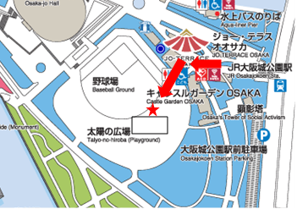

■**ステージ誘導図**

（観客席側）

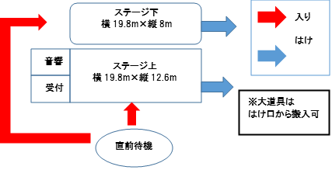

**4.当日会場詳細・やぐら会場**

■会場図

□広域図

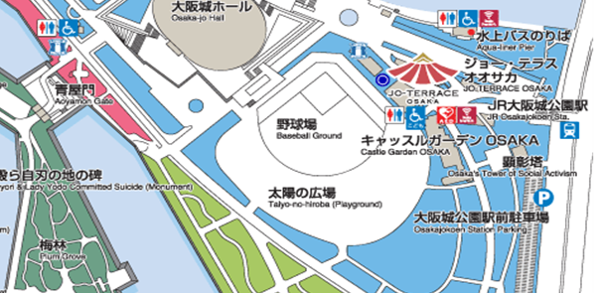

 □詳細図

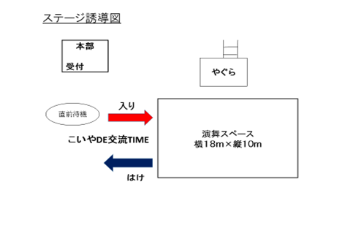

**C:\Users\takashi\AppData\Local\Microsoft\Windows\INetCache\Content.MSO\6E833E47.tmp**

**4.当日会場詳細・極楽橋会場**

□広域図

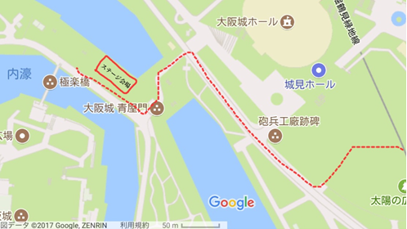

□詳細図

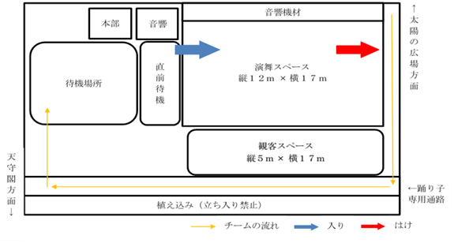

**4.当日会場詳細・教育塔前会場**



**4.当日会場詳細・記念樹の森パレード会場**

□広域図

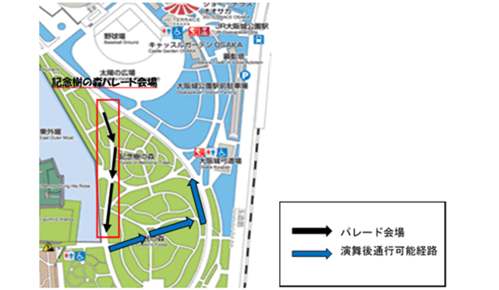

□詳細図

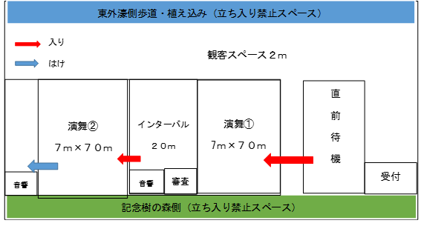

**4.当日会場詳細・末広公園会場**

□広域図

　　　　　　　　　　←ステージ　　　　←待機スペース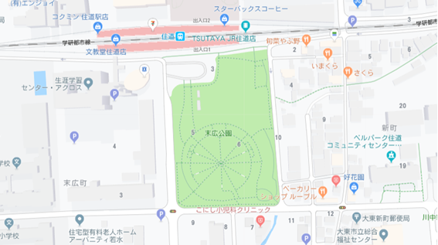

**住道駅**

**→帰り道**

**→行き道**

□詳細図

**C:\Users\takashi\AppData\Local\Microsoft\Windows\INetCache\Content.MSO\66430E01.tmp**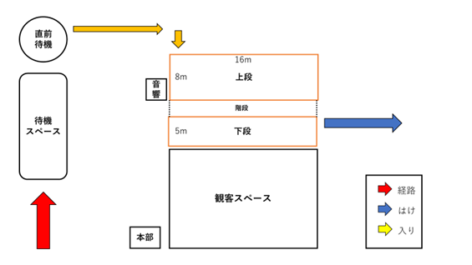

**C:\Users\takashi\AppData\Local\Microsoft\Windows\INetCache\Content.MSO\89E2DDE4.tmp**

**4.当日会場詳細・三井アウトレットパーク大阪鶴見会場**

□広域図

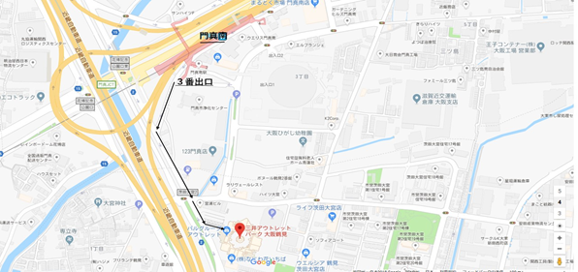

□詳細図

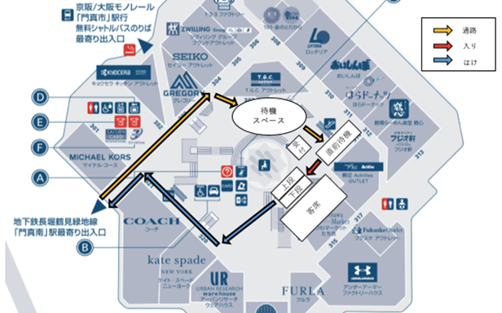

**4.当日会場詳細・ツイン２１アトリウム会場**

□広域図

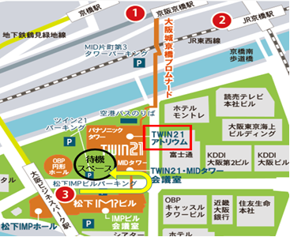

□詳細図

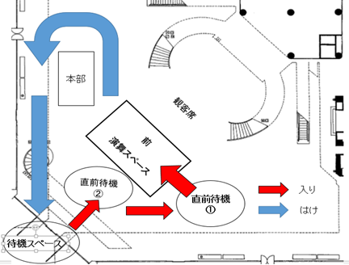

**5.各種対応・留意点**

　　　　　　　○救急救護

　・ケガ、急病人を発見した際にはどこが悪いのか・移動が可能か等を問いかけ、安全を確保して対応する。

・会話が不可能な状況・痛みを訴える・顔色が悪い等の場合は動かさず、直ちに本部に連絡し指示に従う。

・地域会場において、急を要するときは、実行委員と救護スタッフとともに応急処置を行い、救急車を呼び、そのむねを本部の警備責任者に連絡する。

　・周りに協力を求める。

○迷惑行為

・会場内における迷惑行為に対しては、直ちに注意、警告等を行い、従わない場合は本部へ連絡し支持に従う。ここでいう迷惑行為とは以下のような例がある。

・立ち入り禁止区域への立ち入り

・会場外違法駐車

・危険物の持ち込み

・施設・備品等への破損行為

・拡声器、メガホン等の無断使用

・秩序及び安全を阻害する行為

・会場内で不審者を発見した場合は、本部または会場責任者へ通報し、指示を仰ぐ

・急を要する場合は、判断対処後、メイン警備責任者に報告する

・メイン警備責任者は運営統括へ報告する

○火災発生時

・火災発見場所、火災の状況を確認し、適切に対処しメイン警備責任者に連絡する

・消防車が到着する際には現場への進入経路を確保し、安全な場所へ参加者を誘導する

**5.各種対応・留意点**

○迷子

　・会場内で迷子を発見した場合は、迷子に本人と保護者の名前を確認し、周囲に呼びかけ、MCで案内放送してもらう。

反応が無ければ、受付につれていき所定の届出を行ってもらう。

その後保護者が見つからなければ警察に引き渡す。

○落し物

　・受付にて所定手続きをしてもらう

　　・拾得リスト、落し物リストを見て、合致されている場合は、記入されている連絡先へ連絡を入れる。連絡をしたものに関しては、そのむねをリストに記入する。

・遺失物で、持ち主が特定できるもの（免許証など）については、持ち主に届ける。または、MCにアナウンスしてもらう。

　　・遺失物で、持ち主が特定できなくても、所属団体が特定できるものについては、該当団体へ届ける。

・携帯の遺失物で持ち主が現れない場合、本祭終了後警察に届ける。

　　　　　　　　　　○踊り子への注意事項

　　　　　　　　　　　　・導線確保について

　　　人通りが多い所では滞留しないよう声かけをする。

　　・トイレ使用のマナーについて

　　　長時間の水場の独占、鏡などで化粧はしないようにする。

　　　　　　　　　　　　・荷物について

　　　預かりは一切しません。各自で荷物、貴重品の保管をしてもらいます。

**5.各種対応・留意点**

**【スタッフ注意事項】**

**●喫煙マナー**

**こいや祭りでは全面禁煙です。ご理解の程よろしくお願いします。**

**●休憩時のマナーについて**

**休憩時には着替えるか上着を羽織るようお願いします。**

**※こいやTを着ている時は常に関係者として見られています。**

**●他施設へいく場合は必ず会場責任者へ連絡してください。その際、こいやのＴシャツを着ているということはこいや祭りを背負っているということを忘れずに行動してください。**

**●何かを聞かれて分からない場合でも、あいまいな返答はせず、必ず会場責任者に引き継ぐこと。「分からない」「知らない」で終わらせないようにしてください。**

**こいや祭りでは全面禁煙です。ご理解の程よろしくお願いします。**

**・休憩時のマナーについて**

**休憩時には着替えるか上着を羽織るようお願いします。**

**※こいやTを着ている時は常に関係者として見られています。**

・他施設へいく場合は必ず会場責任者へ連絡してください。その際、こいやのＴシャツを着ているということはこいや祭りを背負っているということを忘れずに行動してください。

* + - 何かを聞かれて分からない場合でも、あいまいな返答はせず、必ず会場責任者に引き継ぐこと。「分からない」「知らない」で終わらせないようにしてください。

**6.よくある質問**

**＜全体的な事柄＞**

　・「こいや祭り」ってどういう意味ですか。

　　→「誰でもおいで！」ということを大阪弁で「来いや、来いや～」ということから名付けられました。みんなで参加しよう！誰でもおいで～という意味です。

　・○○チームはどこにいますか？

　　→詳細については、全体会場プログラムを参照してください。（実行委員が所持しています）プログラム資料は渡さないで下さい。

　・チームのプログラムを下さい。

　　→ガイドブックに演舞順に掲載しているので、ガイドブックを渡してください。

　・メディア関係、こいや祭り関係者が来られた場合どうしますか？

　　→近場の実行委員に連絡お願いします。

　・トイレはどこですか？

　　→会場図を見せて案内をしてください

　・参加したチームのCDは売っていないのですか？

　　→こちら側ではでは一切販売していないので、直接チームさんに聞いてください。チームブースを出しているところもあるので、行ってみてください。

**＜チームからよくある質問＞**

　・チームの貴重品はどうしたらいいですか？

　　→各チームで管理してくださいと伝えてください。こちら側では一切責任を負いませんのでご了承下さい。

　・どこで着替えたらいいですか？

　　→メイン会場のみ、更衣テントがあります。受付にて案内を受けてください。

絶対に公衆のトイレでは、着替えをしないように伝えてください。

　・給水はどの会場でありますか？

　　→メイン会場のみです。

**＜フォトコンに関して＞**

　・参加費→参加費０円です！

　・応募受付→資料のメールにて受け付けています。

・詳しくはこいや祭りHPをご覧下さいと伝えてください。

**7.運営体制**



**8.持ち物**

**・本冊子**

**・携帯電話（充電は満タンでお願いします）**

**・携帯充電器**

**・腕時計**

**・筆記用具**

**★熱中症対策グッズ（飲み物、タオル、帽子など必ずご用意ください）**

**・休憩時の替えのTシャツ、羽織れるもの**

**・レインコート**

**・持ち歩けるカバン**

**・ボラスタTシャツ（当日配布いたします。また、終了後に回収させて頂きます。）**

**動きやすい服装でお越し下さい。女性の方もズボンでお願いします。また、荷物は持ったまま活動していただきますので、両手のあくカバンでお越しください。当日はサンダルではなく靴を履いてお越しください。**

**昼食と昼食用の水分はご用意いたしますが、終日お飲みになる熱中症予防のお飲物は各自ご用意ください。**